# 神经网络backpropagation

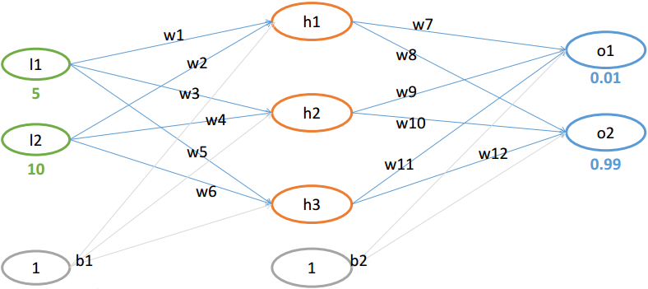

w =(0.1,0.15,0.2,0.25,0.3,0.35,0.4,0.45,0.5,0.55,0.6,0.65)

b =(0.35,0.65)

## FP过程

隐藏层的输入与输出公式：

$${net}_{h1}=w_{1}*l_{1}+w_{2}*l_{2}+ b_{1}*1$$

$${out}_{h1}=1/{1+e^{{-net}_{h1}}}$$

计算可得：

$${net}_{h1}=2.35$$

$${out}_{h1}=0.912934$$

$${out}_{h2}=0.979164$$

$${out}_{h3}=0.995275$$

输出层：

$${net}_{o1}=w_{7}*{out}_{h1}+w_{9}*{out}_{h2}+ w_{11}*{out}_{h3}$$

$${out}_{o1}=1/{1+e^{{-net}_{o1}}}$$

计算可得：

$${out}_{o1}=0.891090$$

$${out}_{o2}=0.904330$$

输出层误差：

$$E_{total}=E_{o1}+E_{o2}$$

计算可得：

$$E_{total}=0.391829$$

## BP过程

1. 对o1做bp运算

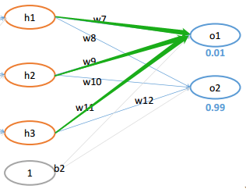

$$E_{o1}=\frac{1}{2}*{({target}_{o1}-{out}_{o1})}^{2}$$

$${{∂E}_{total}}/{{∂w}_{7}}={{∂E}_{total}}/{{∂out}_{o1}}* {{∂out}_{o1}}/{{∂net}_{o1}}* {{∂net}_{o1}}/{{∂w}_{7}}$$

$${{∂E}_{total}}/{{∂out}_{o1}}=2*\frac{1}{2}*{\left({target}_{o1}-{out}_{o1}\right)}^{2-1}-1+0=0.88109$$

$${{∂out}_{o1}}/{{∂net}_{o1}}={out}_{o1}*\left(1-{out}_{o1}\right)=0.097049$$

$${{∂net}_{o1}}/{{∂w}_{7}}=1*{out}_{h1}=0.912934$$

得到：

$${{∂E}_{total}}/{{∂w}_{7}}=0.88109*0.097049*0.912934=0.078064$$

权重更新：

$$w_{7}^{+}=w_{7}+∇w_{7}=w_{7}-η*{{∂E}_{total}}/{{∂w}_{7}}$$

同理可得

$$w_{8}^{+}=0.453383$$

$$w_{9}^{+}=0.458137$$

$$w_{10}^{+}=0.553629$$

$$w_{11}^{+}=0.557448$$

$$w_{12}^{+}=0.653688$$

1. 对w1做bp运算

$${{∂E}_{total}}/{{∂w}_{1}}={{∂E}_{total}}/{{∂out}_{h1}}* {{∂out}_{h1}}/{{∂net}_{h1}}* {{∂net}_{h1}}/{{∂w}_{1}}=\left({{∂E}_{o1}}/{{∂out}_{h1}}+{{∂E}_{o2}}/{{∂out}_{h1}}\right)* {{∂out}_{h1}}/{{∂net}_{h1}}* {{∂net}_{h1}}/{{∂w}_{1}}$$

其中：

$${{∂E}_{o1}}/{{∂out}_{h1}}={{∂E}_{o1}}/{{∂out}_{o1}}*{{∂out}_{o1}}/{{∂net}_{o1}}*{{∂net}_{o1}}/{{∂out}_{h1}}=-\left({target}_{o1}-{out}_{o1}\right)*{out}_{o1}*\left(1-{out}_{o1}\right)*w_{7}$$

得到：

$${{∂E}_{total}}/{{∂w}_{1}}=0.011204$$

$$w_{1}^{+}=w_{1}+∇w_{1}=w_{1}-η*{{∂E}_{total}}/{{∂w}_{1}}=0.094534$$

同理反推其他权重。